

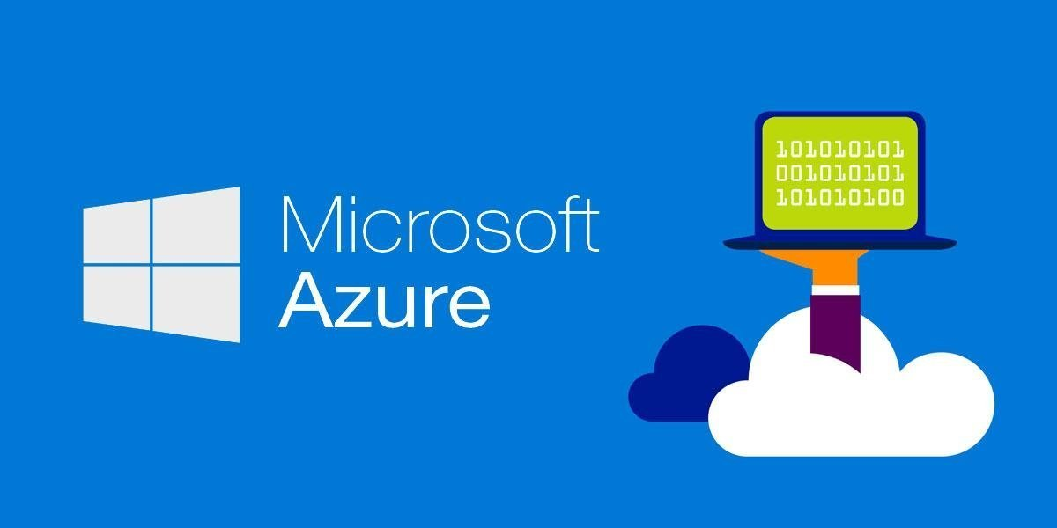

**Docente:**

**Ing. Darwin Omar Alulema Flores**

**Integrantes:**

**Andrés Paspuel**

**Kevin Topon**

**Henry Simba**

**Arquitectura de Computadoras**

**Microsoft Azure**

**CONTENIDO**

Título: Tutorial De Microsoft Azure, para Generación de Máquinas Virtuales 3

1.- Planteamiento del Problema 3

2.- Objetivos 3

3.- Estado del Arte 3

4.- Marco Teórico 4

5.- Diagramación 8

6.- Lista de Componentes 9

7.- Descripción de pre-requisitos y configuración 9

8.- Aportaciones 9

9.- Conclusiones 10

10.- Recomendaciones 10

11.- Cronograma 10

12.- Bibliografía 11

13.-Anexos 11

# Título: Tutorial De Microsoft Azure, para Generación de Máquinas Virtuales

# 1.- Planteamiento del Problema

Actualmente se maneja mucho lo del almacenamiento de datos en la nube, por lo cual se aborda el tema de crear una máquina virtual que al principio puede funcionar correctamente, pero según nosotros sigamos metiendo información nuestra computadora llegaría a tener problemas de lentitud y la ejecución de aplicaciones instaladas, agregando que desde un inicio pueda tener inconvenientes con la compatibilidad.

# 2.- Objetivos

**Objetivo General**

Evaluar la posibilidad de trabajar en un ordenador independiente, que permitan ejecutar un sistema operativo diferente al de la máquina real sobre la que trabajamos y que estaría a disposición donde quiera que nos encontremos, y su punto principal es de aprender a crear un aparato de determinadas características.

**Objetivos Específicos**

* Conocer cómo está estructurada la página de Microsoft Azure y la funcionalidad que tienen los elementos que se encuentran en la web.
* Identificar cuáles podrían ser los posibles inconvenientes al momento de manejar una máquina virtual, en una persona que está empezando a integrarse al mundo virtual.
* Conceptualizar las bases teóricas para fundamentar esta investigación con respecto a Microsoft Azure.
* Analizar cuáles son los puntos en contra que podríamos tener al instalar varias aplicaciones en una máquina virtual.

# 3.- Estado del Arte

Como investigaciones más recientes tenemos que resaltar tres que nos aportaron de una manera significativa a la investigación que son:

Macha Tejeda, Gary, Felix Quispe, Juan Samuel que lo realizaron en el año del 2018 en el cual se basa en su objetivo principal de implementar una arquitectura de servicios de la plataforma Microsoft Azure, identificando la forma de utilización de sus servicios en las Empresas Virtuales de la EISC. Lo que logra concluir es de la migración de las empresas a la nube de Microsoft Azure es aceptable debido a que hoy en día confían más que su información este en la nube, más que compactado en algo físico que puede ser robado su investigación se realizó en la ciudad de Lima, Perú.

Como segundo artículo que nos habla de La descripción general de servicios de Microsoft Azure cuyo autor Copeland nos destaca y se enfoca directamente en Microsoft Azure presentándonos sus principales características, beneficios, aplicaciones. El principal objetivo de este artículo es aumentar la familiaridad con los diferentes Servicios que nos presenta Microsoft Azure tratando de cubrir las ramas esenciales dentro de una empresa entregando hardware sofisticado y actualizado por vía web y esta investigación fue realizada en New York el 2015.

De igual manera tenemos otro Artículo que nos habla de la migración de servidores a la nube de Microsoft Azure para mejorar la continuidad de los servicios TI, de la fiduciaria en el año 2018 creado por Ángel Ruiz Caldas y trata del cambio físico de servidores y la migración adecuada de un plan de contingencia con el fin de mitigar y prevenir en el caso que tengan algún problema con sus servidores y habla de los servidores en la nube que a ciertas empresas va a poder prevenir problemas que va a implicar recursos de la empresa y contratar a personal especializado para poder recuperar y que con la plataforma de Microsoft Azure trata de hacer más rápidos los procesos y tener respaldos con una seguridad y sin tener que preocuparse del mantenimiento.

# 4.- Marco Teórico

**Microsoft Azure**

Microsoft Azure es una nube publica de pago por uso que te permite compilar, implementar y administrar aplicaciones en una red global para los servicios de computación en la nube esta cubre una amplia gama de servicios que conforman partes fundamentales de la computación.

Microsoft Azure está contemplado para ser la base informática moderna y continúa generando e innovando nuevos aspectos.

Entre los muchos beneficios que nos brinda Microsoft Azure son:

**Sitios Web**

Azure Website es un servicio de Azure que proporciona la plataforma para construir y hospedar su sitio web.

Los sitios web de Azure se clasifican en la categoría de proveedor como servicio (PaaS). Es esencialmente una plataforma totalmente administrada que le permite construir e implementar sitios web y aplicaciones basadas en web en segundos.

Desde un punto de vista operativo, no hay servidores web para mantener o parchar. Los sitios web y las aplicaciones implementadas en los sitios web de Azure también se benefician de la escalabilidad del servicio, incluida la capacidad de escalar automáticamente. Esto permite a las organizaciones centrarse únicamente en el aspecto del sitio y el código de la aplicación. Azure es totalmente responsable de la infraestructura, el sistema operativo (SO) y la plataforma de publicación del servidor web.

Los sitios web de Azure proporcionan monitoreo, alertas y análisis en tiempo real para que el usuario este informado de cualquier inconveniente.

Microsoft Azure es una forma más rápida y eficiente de publicar y actualizar sitios web. Debido a que TI ya no necesita aprovisionar hardware o software de parches porque Azure maneja la infraestructura, los sitios web y las aplicaciones publicados han mejorado el tiempo de actividad y la seguridad.

**Máquinas Virtuales**

Azure Virtual Machines es probablemente el servicio de Azure más reconocido. Se incluye en la categoría de infraestructura como servicio (IaaS).

Azure Virtual Machines ofrece a los clientes una forma rápida y fácil de implementar y administrar máquinas virtuales (VM). Con las máquinas virtuales de Azure, los clientes son responsables de administrar el sistema operativo invitado y el software instalado en las máquinas virtuales, incluidos los parches y la seguridad de las máquinas virtuales. Azure es responsable del hardware subyacente, el hipervisor y el entorno del centro de datos, como la alimentación, la refrigeración, la seguridad del acceso físico, la redundancia y la recuperación ante desastres (Caldas & Junior, 2019).

El público objetivo de Azure Virtual Machines incluye operaciones de centros de datos y proveedores de infraestructura, como TI central para organizaciones, así como clientes que buscan salir del negocio de operaciones de centros de datos pero que aún requieren servidores y bases de datos de clase empresarial para alojar sus aplicaciones y otro software bienes.

La gestión de centros de datos es esencialmente un proyecto de gestión de instalaciones complejo y de alto costo. Los centros de datos albergan la columna vertebral de TI de muchas organizaciones, y la interrupción de dichos servicios generalmente significa una pérdida significativa de ingresos. En algunos casos, es una cuestión de vida o muerte. Por lo tanto, no es una exageración decir que el centro de datos es un componente de misión crítica de cualquier industria (Caldas & Junior, 2019).

**Redundancia local y geográfica con acuerdos de nivel de servicio (SLA**)

Según Jane & Sánchez (2018) menciona que existen esencialmente tres tipos de infraestructura de centro de datos:

* Centro de datos heredado y / o fuera de capacidad, de ubicación única
* Centro de datos moderno de ubicación única con capacidad libre
* Centro de datos geo-redundante moderno

*Los centros de datos de Azure entran en la tercera categoría*, y cada ubicación tiene un exceso de capacidad y la capacidad de escalar y escalar rápidamente. En términos de geo-redundancia.

*Los centros de datos de Azure pueden estar a cientos de millas de distancia*. De manera predeterminada, en un centro de datos, las máquinas virtuales se aprovisionan en tres infraestructuras físicamente separadas que se encuentran en diferentes partes de la instalación. Esto se conoce como redundancia local. Como cliente de Azure, usted tiene control sobre si las máquinas virtuales se replican en instalaciones de centros de datos geográficamente separadas ubicadas a una distancia entre sí.

*La geo-redundancia ocurre además de la redundancia local*, no es un sustituto. Por lo tanto, para muchas organizaciones, el mayor beneficio de alojar máquinas virtuales en Azure son sus capacidades locales y de redundancia geográfica incorporadas. Esto es aún más importante si la infraestructura del centro de datos de una organización cae en la primera categoría heredada: un tipo de instalación fuera de capacidad. Las organizaciones locales y de redundancia geográfica ayudan a las organizaciones a cumplir con sus requisitos de recuperación ante desastres (DR) y alta disponibilidad (HA).

Las máquinas virtuales de Azure que tienen dos o más instancias implementadas en el mismo conjunto de disponibilidad vienen con un acuerdo de nivel de servicio

La infraestructura de Azure VM está diseñada para admitir tecnologías de Microsoft y que no son de Microsoft. Una organización puede elegir usar imágenes

Como una gran ventaja que tiene Microsoft Azure es que siempre se cuenta con hardware moderno y siempre actualizado y esto beneficia directamente al usuario ya que no necesitan reemplazar y actualizar el hardware.

**Flexibilidad**

Los requisitos cambian y, como tal, la infraestructura de la que depende una aplicación tiende a crecer o reducirse. Con la tecnología de virtualización anterior, las aplicaciones se basaban en infraestructura física y permanecían bloqueadas. Por lo tanto, era difícil ampliar o reducir en respuesta a las necesidades de una empresa.

**Servicios móviles**

Para Tejada Garitano, Romero Andonegui, López de la Sema, & Bilbao Quintana (2019) indican que Azure Mobile Services se incluye en la categoría PaaS. La misma que es una plataforma diseñada para construir y publicar aplicaciones móviles.

En esta parte de Microsoft Azure nos proporciona una plataforma para crear e implementar rápidamente aplicaciones para iOS, Android, Windows y Mac. Específicamente, proporciona las siguientes capacidades clave asociadas con aplicaciones móviles:

* Autenticación
* Notificaciones push
* Datos de la aplicación almacenados en la nube o en las instalaciones

El público objetivo de Azure Mobile Services incluye desarrolladores de aplicaciones y organizaciones que necesitan proporcionar aplicaciones móviles nativas que sean receptivas y escalables.

Al igual que con los sitios web de Azure, los clientes pueden centrarse únicamente en diseñar y desarrollar aplicaciones móviles y dejar que Azure administre el mecanismo de entrega. Al igual que todos los demás servicios de Azure, las aplicaciones móviles implementadas en Azure disfrutan de un buen rendimiento, alta disponibilidad, escalabilidad y la capacidad de admitir de forma nativa todas las plataformas móviles populares, no solo las de Microsoft. La capacidad de almacenar datos en las instalaciones o en la nube, y poder almacenar datos en caché, permite a los desarrolladores equilibrar los requisitos de seguridad y rendimiento.

# 5.- Diagramación

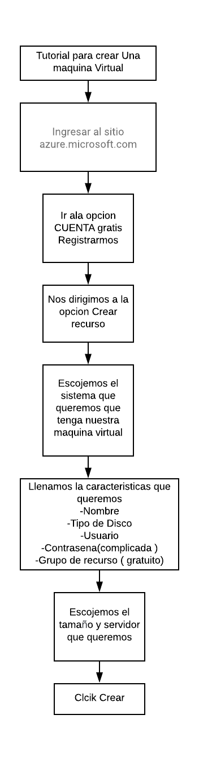

# 6.- Lista de Componentes

|  |
| --- |
| Recursos utilizados |
| 1. Computadora de Escritorio o laptop |
| 1. Acceso a internet |
| 1. Personal para su manipulación |
| 1. Cuenta en Microsoft Azure |
| 1. Tarjeta de crédito |

# 7.- Descripción de pre-requisitos y configuración

Los usuarios de Microsoft Azure tienen acceso al último hardware, y solo necesitan saber la cantidad de núcleos de procesador, la cantidad de memoria y tipo de almacenamiento.

**Requisitos del sistema**

El sistema operativo debe ser una versión compatible de Windows de 64 bits.

La memoria debe tener un mínimo de 2 GB de RAM; Se recomiendan 8 GB o más. El espacio en disco debe tener un mínimo de 500 MB.

.NET Framework 4.5.2 o posterior. El instalador busca esta versión de .NET Framework y proporciona un enlace de descarga si falta. Se requiere reiniciar la computadora después de una instalación de .NET Framework.

**Licencia**

Machine Learning Server tiene licencia como una característica complementaria de SQL Server, aunque SQL Server en sí no está instalado o no es necesario en una instalación independiente de Machine Learning Server.

En los servidores de producción donde el código admite operaciones comerciales en curso o es parte de una solución que está vendiendo comercialmente, necesitará la edición empresarial. La edición empresarial de Machine Learning Server para Windows tiene licencia del núcleo. Las licencias empresariales se venden en paquetes de 2 núcleos, y debe tener una licencia para cada núcleo de la máquina. Por ejemplo, en un servidor de 8 núcleos, necesitaría cuatro paquetes de 2 núcleos.

# 8.- Aportaciones

**Hardware moderno y siempre actualizado**

Los clientes de Azure ya no necesitan reemplazar y actualizar el hardware debido a que este siempre está actualizado. Solo necesitan saber la cantidad de núcleos de procesador, la cantidad de memoria y el tipo de almacenamiento.

Además de que tienes la posibilidad de instalar programas antiguos que ya no siguieron teniendo actualizaciones, también podemos Linux aunque más seria para probar y claro que si no nos gusta podemos eliminar el sistema operativo. Al igual que con los sitios web de Azure, los clientes pueden centrarse únicamente en diseñar y desarrollar aplicaciones móviles y dejar que Azure administre el mecanismo de entrega.

Los demás servicios de Azure, las aplicaciones móviles implementadas en Azure disfrutan de un buen rendimiento, alta disponibilidad, escalabilidad y la capacidad de admitir de forma nativa todas las plataformas móviles populares, no solo las de Microsoft. La capacidad de almacenar datos en las instalaciones o en la nube, y poder almacenar datos en caché, permite a los desarrolladores equilibrar los requisitos de seguridad y rendimiento.

# 9.- Conclusiones

* Cada elemento puede generar distintas cosas y que estas pueden estar desde gratuito a tener que pagarlas, allí nos desplegó una variedad de servidores una mejor que otra y detallando las características que esta tendría si fuera elegida.
* Podemos decir que podemos llegar a entrar en desesperación si no se sabe los pasos para poder crear una máquina virtual o incluso llegar a ejecutarla, incluso el de instalar varias aplicaciones que en un futuro llega a tener aspectos negativos.
* Al instalar una gran variedad de aplicaciones esta puede llegar a reducir su operabilidad o incluso no poder ejecutarlas. en esta parte de incompatibilidad se ve más afectada a empresas que deseen trabajar de esta manera porque no estaría diseñada para algo específico que se desee.

# 10.- Recomendaciones

* Antes de iniciar en Microsoft Azure debemos investigar un poco cuál es su funcionamiento y que es lo que podemos llegar hacer en esa interfase.
* Invertir en máquinas virtuales de bajo presupuesto porque los primerizos tendrían que es familiarizarse primero con el entorno de Microsoft Azure.

# 11.- Cronograma

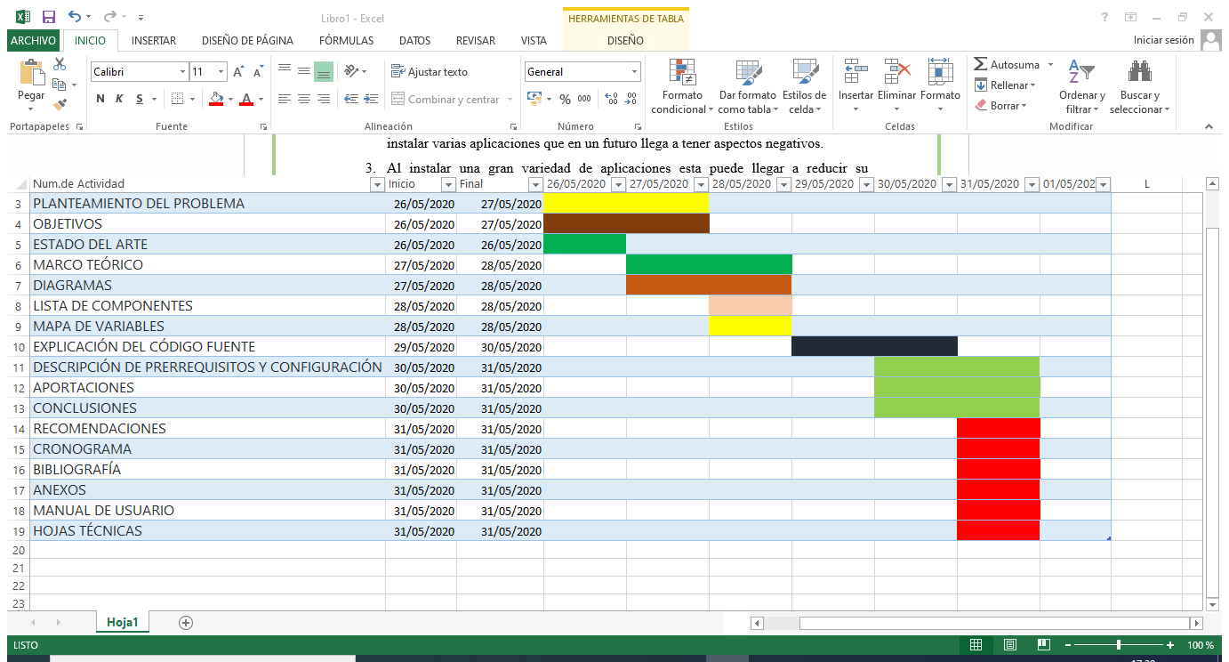

# 12.- Bibliografía

Caldas, R., & Junior, A. (2019). *Migración de servidores a la nube de Microsoft Azure para mejorar la continuidad de los servicios TI, de la fiduciaria en el año 2018.*

Copeland, M., Soh, J., Puca, A., Manning, M., & Gollob, D. (2015). *Microsoft Azure.* Nueva York, NY: Apress.

Jane, C., & Sánchez, G. (2018). *Simulación de redes de computadoras empleando máquinas virtuales como medio de enseñanza de la carrera Ingeniería Informática.* Luz, 17(1), 100-106.

Macha Tejeda, G., Quispe, F., & Samuel, J. (2018). *Plan de migración del servicio cloud utilizando Microsoft Azure.*

Tejada Garitano, E., Romero Andonegui, A., López de la Sema, A., & Bilbao Quintana, N. (2019). *Análisis y creación de Máquinas Virtuales Congnitivas: Percepción de aprendizaje útil del alumnado Universitario.*

# 13.-Anexos

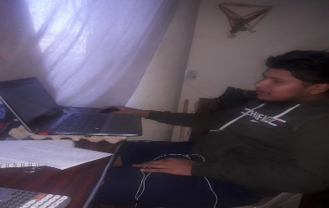

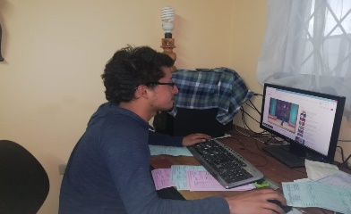



**Link del video tutorial en YouTube**

<https://www.youtube.com/watch?v=bx7H7KtUO6k>

**Link de la página GitHub**

<https://github.com/capaspuel1/Informe>

**Diapositivas**

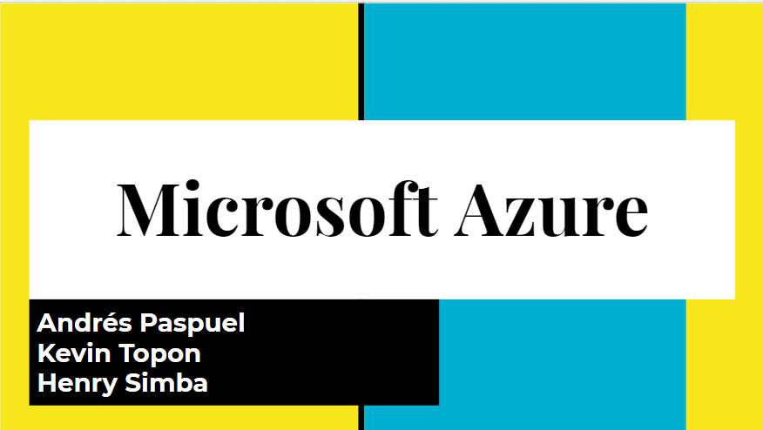

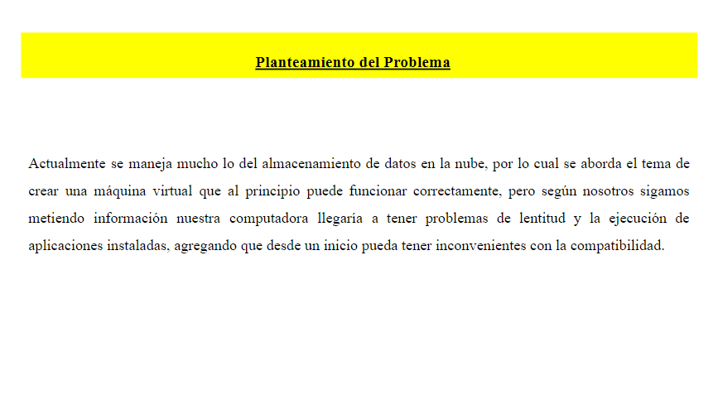

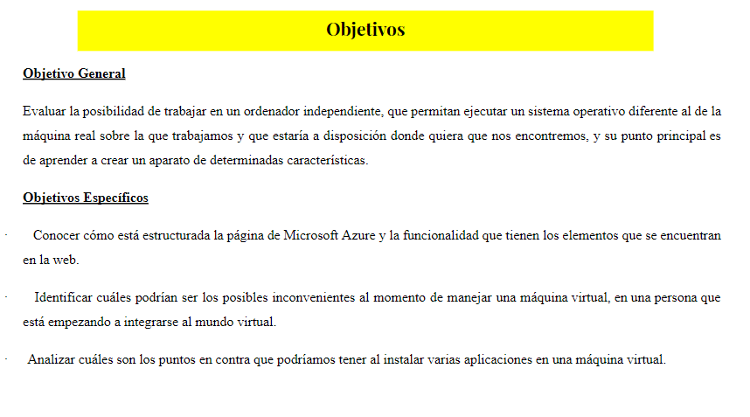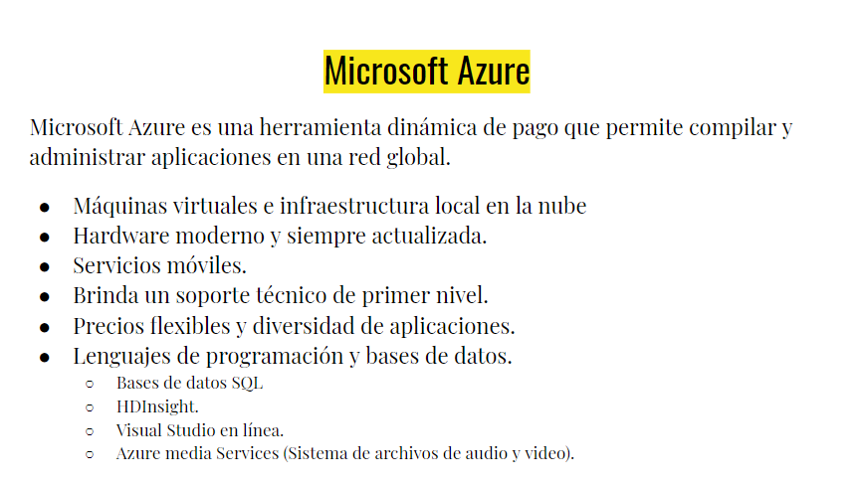

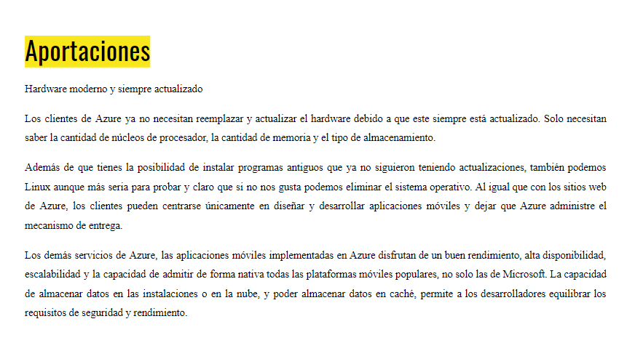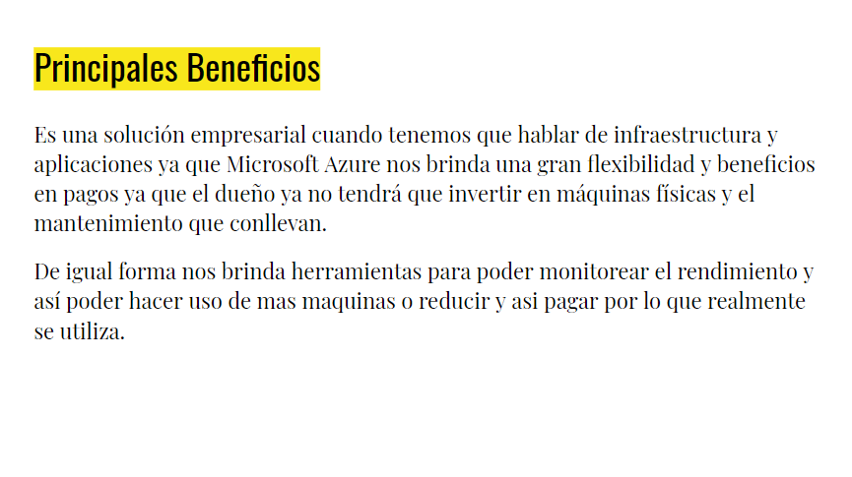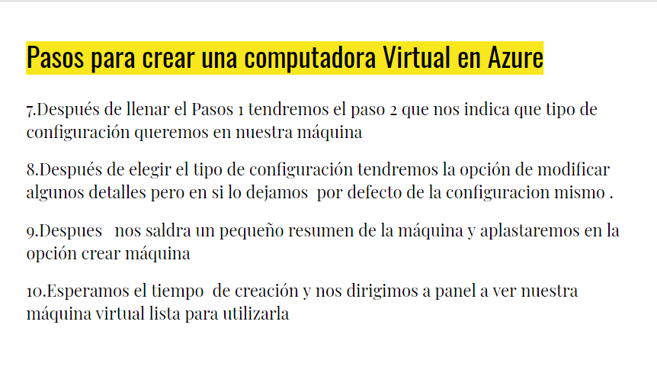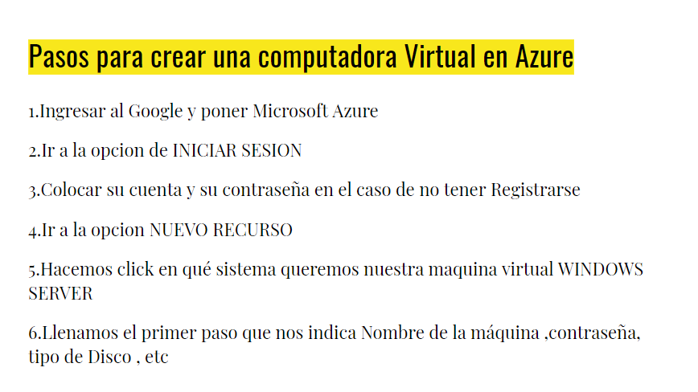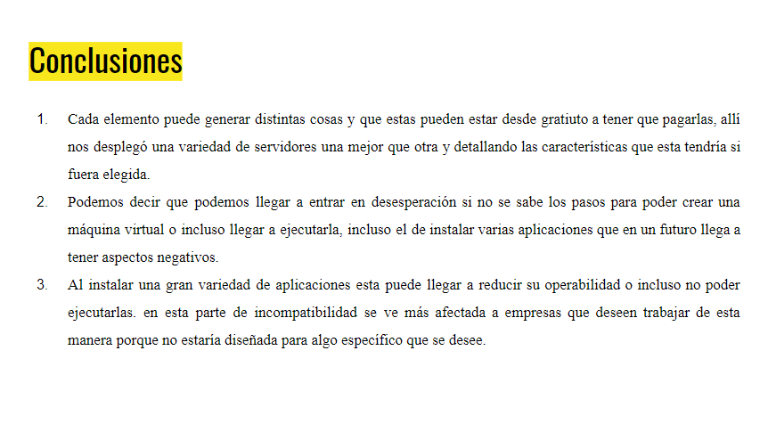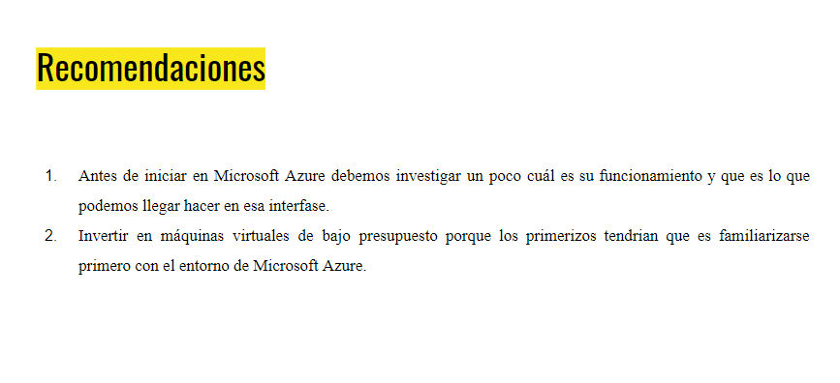

**RÚBRICA DE EVALUACIÓN (202050)**

|  |  |  |  |
| --- | --- | --- | --- |
| TEMA: | Tutorial de Microsoft Azure, para generación de máquinas virtuales. | | |
| NRC: | 8592 | | |
| TRABAJO DE INVESTIGACIÓN | x | PRODUCTO DE UNIDAD |  |

|  |  |
| --- | --- |
| Nombre y Apellido: | Andres Paspuel |
| Nombre y Apellido: | Henry Simba |
| Nombre y Apellido: | Kevin Topon |

|  |  |  |
| --- | --- | --- |
| **INFORME** | **Max.** |  |
| Objetivos | 5 |  |
| Estado del Arte y Marco teórico | 15 |  |
| Diagramas y su explicación | 5 |  |
| Explicación del código, hardware, configuración, ejemplos, etc | 10 |  |
| Manual de usuario | 5 |  |
| Conclusiones y Recomendaciones | 10 |  |
| Artículo | 20 |  |
| Bibliografía y citas | 10 |  |
| Repositorio Git | 10 |  |
| Video resumen | 10 |  |
| TOTAL PARCIAL | **100** |  |
| **EQUIVALENCIA TRABAJO DE INVESTIGACIÓN** | **2** |  |
| **EQUIVALENCIA PRODUCTO DE UNIDAD** | **3** |  |

|  |  |  |
| --- | --- | --- |
| **PRESENTACIÓN** | **Max.** |  |
| Exposición y cumplimiento del tiempo. | 10 |  |
| Diseño de la presentación y empleo de recursos | 5 |  |
| Sustentación a cuestionamientos | 20 |  |
| Congruencia con el informe | 10 |  |
| Cumplimiento de requisitos | 45 |  |
| Aportaciones | 10 |  |
| TOTAL PARCIAL | **100** |  |
| EQUIVALENCIA TRABAJO DE INVESTIGACIÓN | **2** |  |
| EQUIVALENCIA PRODUCTO DE UNIDAD | **3** |  |
| **TRABAJO DE INVESTIGACIÓN (INFORMA + PRESENTACIÓN)** | **4** |  |
| **PRODUCTO DE UNIDAD (INFORMA + PRESENTACIÓN)** | **6** |  |

|  |
| --- |
| **OBSERVACIONES:** |
|  |
|  |
|  |
|  |
|  |
|  |
|  |
|  |